Министерство науки и высшего образования Российской Федерации
НАЦИОНАЛЬНЫЙ ИССЛЕДОВАТЕЛЬСКИЙ
ТОМСКИЙ ГОСУДАРСТВЕННЫЙ УНИВЕРСИТЕТ (НИ ТГУ)
Наименование учебного структурного подразделения

ОТЧЕТ ПО ЛАБОРАТОРНОЙ РАБОТЕ
по дисциплине «Языки программирования»

Класс «Прямоугольник, со сторонами, параллельными координатным осям»
Артеменко Антон Дмитриевич

Направление подготовки 10.05.01 Компьютерная Безопасность
Направленность (профиль) «Анализ и разработка криптографических систем»

Самохина Светлана Ивановна
Доцент
________________С.И. Самохина
подпись

Артеменко Антон Дмитриевич
студент группы № 932223

________________ А.Д. Артеменко
подпись

Томск – 2024

Задачи
Реализовать код на языке C# в соответствии с следующими требованиями
Член-данные класса
1) координаты точки A;
2) длины сторон a (горизонтальной) и b (вертикальной).
Методы класса
1) конструкторы: по умолчанию, с аргументами (или с аргументами по умолчанию);
2) ввод/вывод прямоугольника;
3) нахождение площади;
4) нахождение радиуса описанной окружности;
5) проверка, является ли прямоугольник квадратом;
6) нахождение произведения прямоугольника на число (координаты точки A не изменяются, длины сторон умножаются на число);
7) проверка двух прямоугольников на равенство (прямоугольники равны, если один получается из другого параллельным переносом);
8) проверка, расположен ли прямоугольник полностью в первой четверти;
9) проверка пересечения прямоугольников;
10*) проверка, пересекает ли заданная прямая прямоугольник.

Код класса без реализации визуализации
- using System;

- namespace test
- {
- abstract class Figure
- {
- // Площадь фигуры
- public abstract double square();
- public abstract double perimeter();
- }

- class Rectangle : Figure
- {
- // Член-данные класса
- public double Ax { get; set; }
- public double Ay { get; set; }
- public double a { get; set; }
- public double b { get; set; }

- // Конструктор по умолчанию
- public Rectangle()
- {
- Ax = 0;
- Ay = 0;
- a = 1;
- b = 1;
- }

- // Конструктор с аргументами
- public Rectangle(double Ax, double Ay, double a, double b)
- {
- this.Ax = Ax;
- this.Ay = Ay;
- this.a = a;
- this.b = b;
- }

- // Нахождение площади
- public override double square()
- {
- return a * b;
- }

- // Нахождение периметра
- public override double perimeter()
- {
- return 2 * (a + b);
- }

- // Нахождение радиуса описанной окружности
- public double radiusOfCircumscribedCircle()
- {
- return Math.Sqrt(a * a + b * b) / 2;
- }

- // Проверка, является ли прямоугольник квадратом
- public bool isSquare()
- {
- return a == b;
- }

- // Нахождение произведения прямоугольника на число
- public Rectangle multiplyByNumber(double number)
- {
- return new Rectangle(Ax, Ay, a * number, b * number);
- }

- // Проверка двух прямоугольников на равенство
- public bool isEqual(Rectangle other)
- {
- return (this.a == other.a && this.b == other.b) || (this.a == other.b && this.b == other.a);
- }

- // Проверка, расположен ли прямоугольник полностью в первой четверти
- public bool isInFirstQuadrant()
- {
- return Ax >= 0 && Ay >= 0 && (Ax + a) >= 0 && (Ay + b) >= 0;
- }

- // Проверка пересечения прямоугольников
- public bool intersects(Rectangle other)
- {
- return !(Ax + a < other.Ax || other.Ax + other.a < Ax || Ay + b < other.Ay || other.Ay + other.b < Ay);
- }

- // Ввод прямоугольника
- public void inputRectangle()
- {
- Console.Write("Введите координату Ax: ");
- Ax = Convert.ToDouble(Console.ReadLine());
- Console.Write("Введите координату Ay: ");
- Ay = Convert.ToDouble(Console.ReadLine());
- Console.Write("Введите длину стороны a: ");
- a = Convert.ToDouble(Console.ReadLine());
- Console.Write("Введите длину стороны b: ");
- b = Convert.ToDouble(Console.ReadLine());
- }

- // Вывод прямоугольника
- public void outputRectangle()
- {
- Console.WriteLine($"Прямоугольник с координатами A({Ax}, {Ay}) и длинами сторон a = {a}, b = {b}");
- }

- // Проверка, пересекает ли заданная прямая прямоугольник
- public bool isIntersectedByLine(double k, double m)
- {
- double[] xCoords = { Ax, Ax + a };
- double[] yCoords = { Ay, Ay + b };

- foreach (double x in xCoords)
- {
- double y = k * x + m;
- if (y >= Ay && y <= Ay + b)
- {
- return true;
- }
- }

- foreach (double y in yCoords)
- {
- double x = (y - m) / k;
- if (x >= Ax && x <= Ax + a)
- {
- return true;
- }
- }

- return false;
- }

- // Метод Main для проверки всех функций
- static void Main(string[] args)
- {
- Rectangle rect1 = new Rectangle();
- Rectangle rect2 = new Rectangle(1, 1, 2, 3);

- Console.WriteLine("Введите данные для первого прямоугольника:");
- rect1.inputRectangle();
- rect1.outputRectangle();

- Console.WriteLine("Площадь: " + rect1.square());
- Console.WriteLine("Периметр: " + rect1.perimeter());
- Console.WriteLine("Радиус описанной окружности: " + rect1.radiusOfCircumscribedCircle());
- Console.WriteLine("Это квадрат? " + (rect1.isSquare() ? "Да" : "Нет"));

- Console.WriteLine("Введите число для умножения сторон:");
- double number = Convert.ToDouble(Console.ReadLine());
- Rectangle multipliedRect = rect1.multiplyByNumber(number);
- multipliedRect.outputRectangle();

- Console.WriteLine("Прямоугольники равны? " + (rect1.isEqual(rect2) ? "Да" : "Нет"));
- Console.WriteLine("Прямоугольник полностью в первой четверти? " + (rect1.isInFirstQuadrant() ? "Да" : "Нет"));
- Console.WriteLine("Прямоугольники пересекаются? " + (rect1.intersects(rect2) ? "Да" : "Нет"));

- Console.WriteLine("Введите коэффициенты k и m для прямой вида y = kx + m:");
- double k = Convert.ToDouble(Console.ReadLine());
- double m = Convert.ToDouble(Console.ReadLine());
- Console.WriteLine("Прямая пересекает прямоугольник? " + (rect1.isIntersectedByLine(k, m) ? "Да" : "Нет"));
- }
- }
- }

Код класса с реализацией визуализации
Находится по ссылке: https://github.com/artoshechka/TSU_Laboratories/tree/master/2.2-Cs/Class
Организация пространства папок
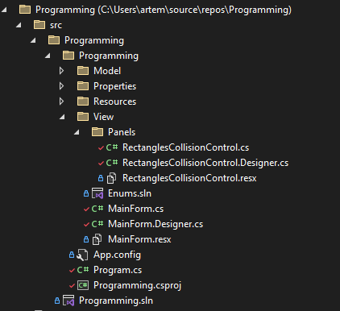

Проверка работы программы
Обработка невернного ввода
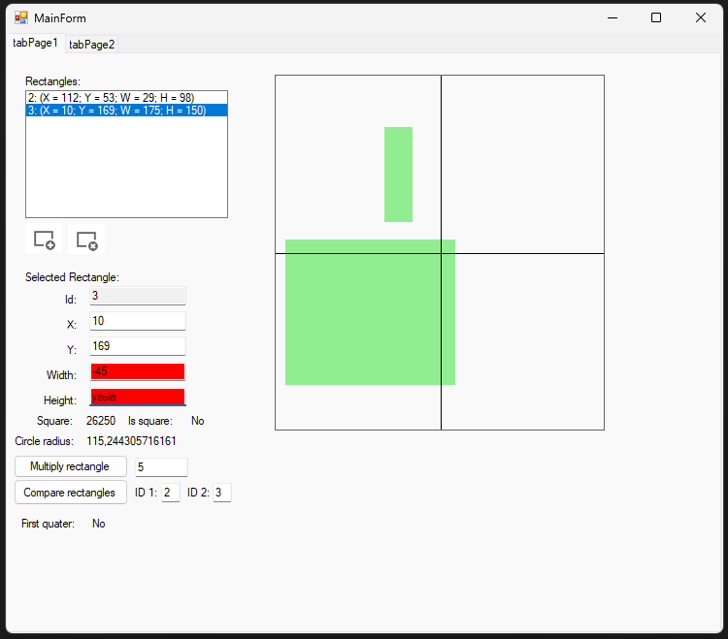
Не верный параметры длины
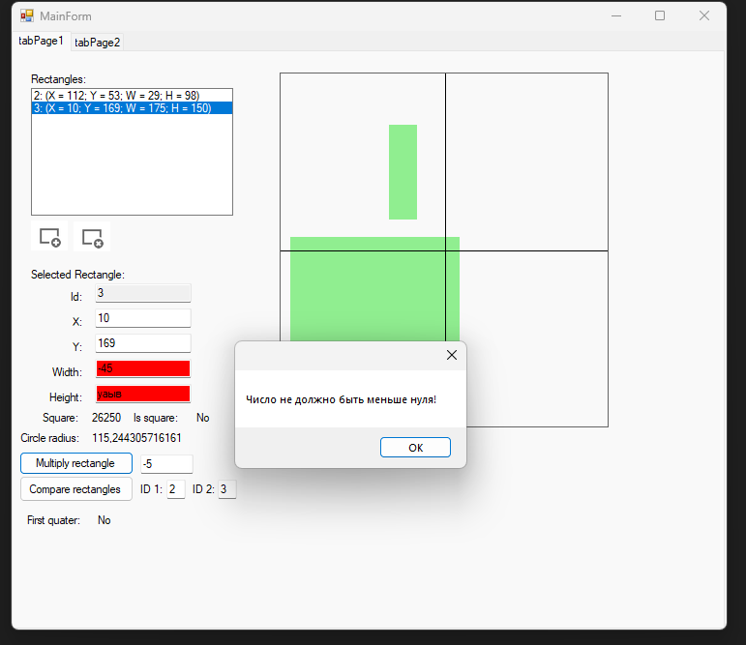умножение на отрицательные показатели
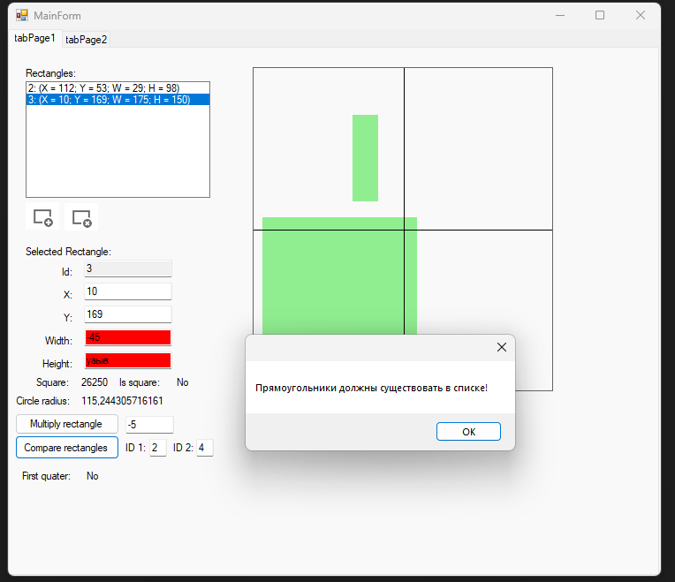
Сравнение не существующих прямоугольников

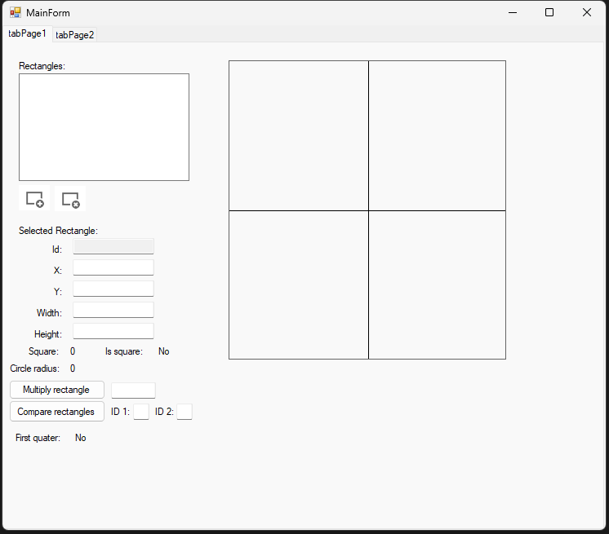создание прямоугольника
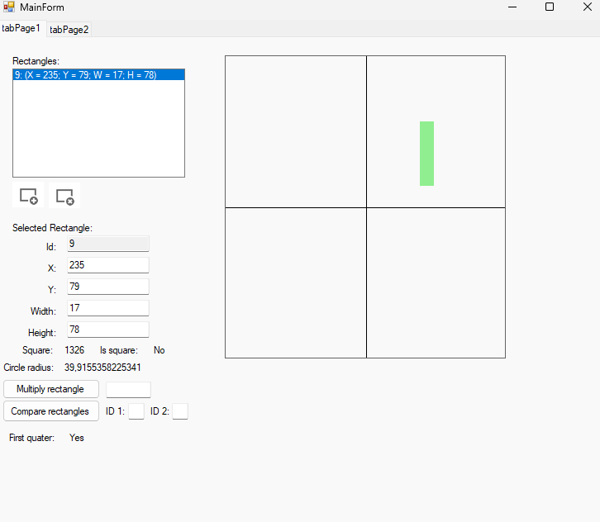
Удаление прямоугольника+площадь+окружность

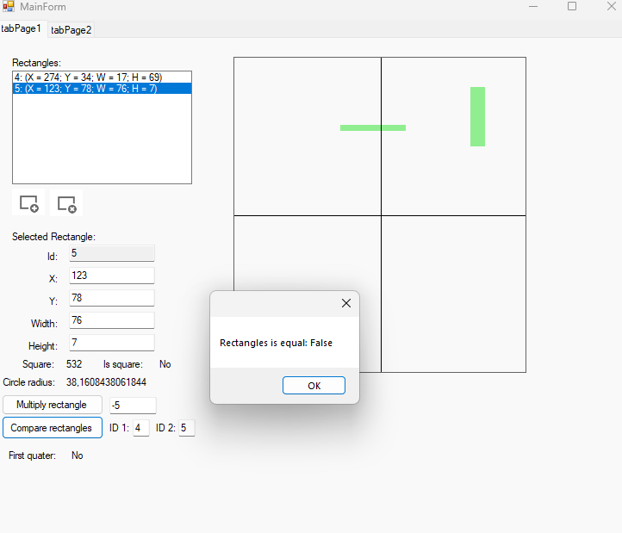не равные прямоугольники
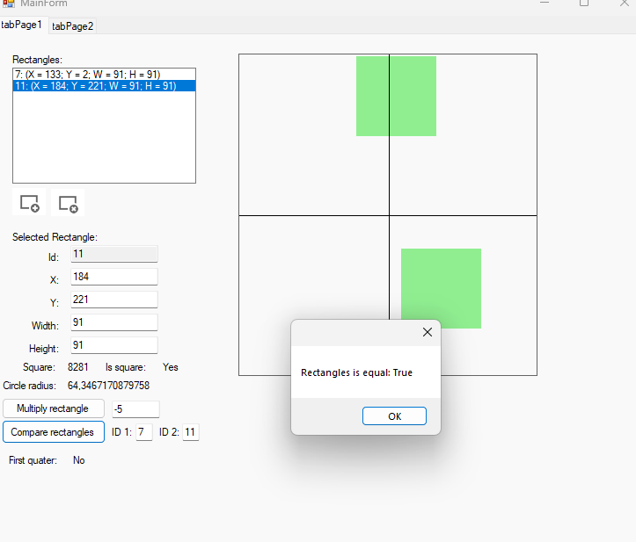равные прямоугольники
прямоугольник квадрат
в первой четверти
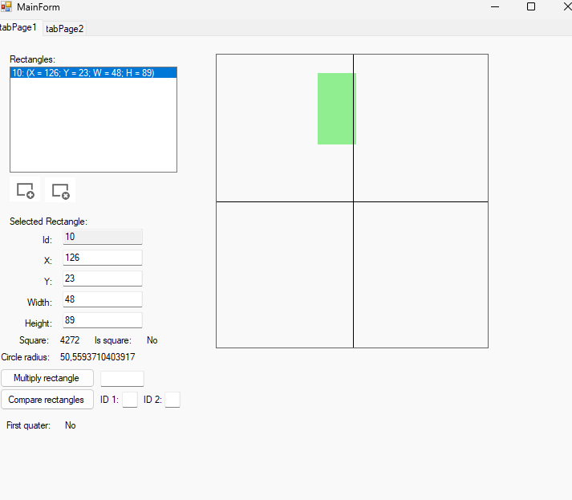не в первой четверти
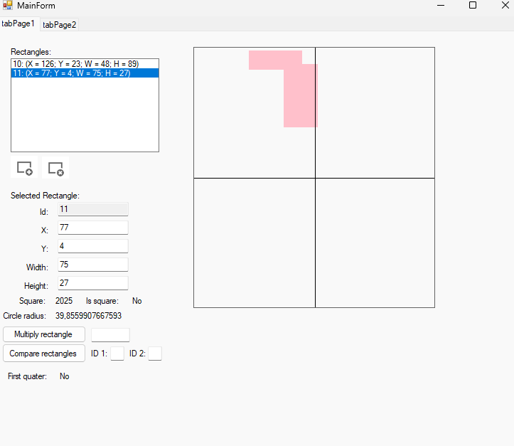пересечение прямоугольников
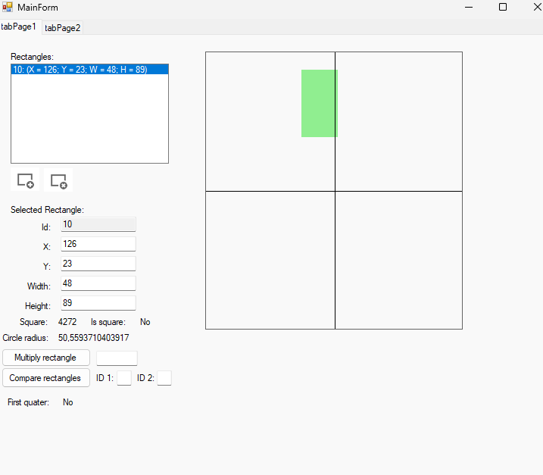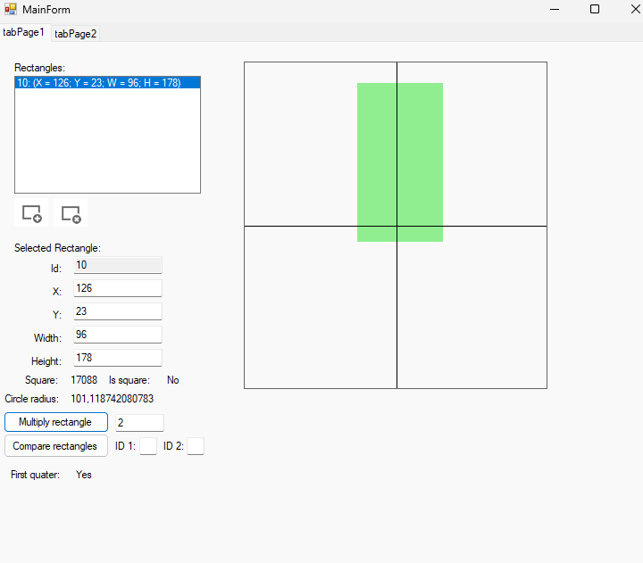
отработка умножения

